**Diskusi Minggu Ke-4 Tugas Kelompok Metodologi Desain Perangkat Lunak Praktik III**



# Disusun Oleh :

# Kelompok 6

# 5200411220 - Harsel Octhavian

# 5200411426 - Imam Roqip

# 5200411300 - Arfan Safut Pranoto

# 5200411472 - Muhammad Raka Noor F

# 5200411483 - Muhammad Rousydi Hunafa

# 5200411505 - Ravel Ariondo A Siallagan

# 5200411573 - Arkandana Danendra Mahajana

**JURUSAN INFORMATIKA FAKULTAS SAINS & TEKNOLOGI**

**UNIVERSITAS TEKNOLOGI YOGYAKARTA 2021**

**ERD Database**

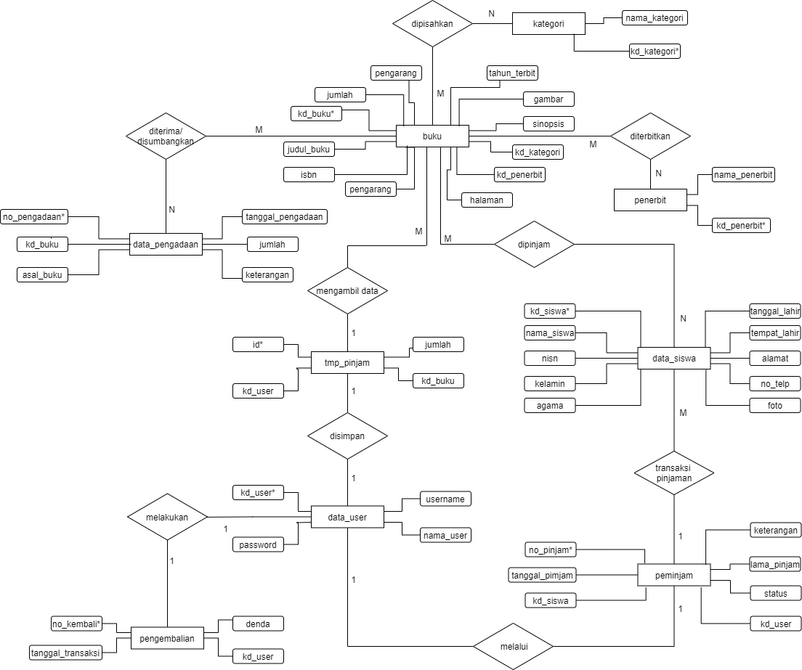

**Tabel Database**

Tabel penerbit

|  |  |  |  |
| --- | --- | --- | --- |
| Nama | Tipe | Size | Key |
| kd_penerbit | int | 11 | Primary Key |
| nama_penerbit | varchar | 50 |  |

Pada tabel penerbit akan berisi nama-nama penerbit buku. Tabel ini terdiri dari kd_penerbit yang dijadikan sebagai primary key dan nama_penerbit.

Tabel buku

|  |  |  |  |
| --- | --- | --- | --- |
| Nama | Tipe | Size | Key |
| kd_buku | int | 11 | Primary Key |
| judul_buku | varchar | 300 |  |
| isbn | int | 13 |  |
| pengarang | varchar | 50 |  |
| jumlah | int | 11 |  |
| halaman | int | 11 |  |
| tahun_terbit | int | 4 |  |
| gambar | longblob |  |  |
| sinopsis | varchar | 500 |  |
| kd_kategori | int | 11 | Foreign Key |
| kd_penerbit | int | 11 | Foreign Key |

Selanjutnya adalah Tabel buku, data-data dari buku dimasukkan kedalam tabel, kd_buku dijadikan sebagai primary key dan terdapat relasi terhadap tabel kategori dan tabel penerbit.

Tabel kategori

|  |  |  |  |
| --- | --- | --- | --- |
| Nama | Tipe | Size | Key |
| kd_kategori | int | 11 | Primary Key |
| nama_kategori | varchar | 50 |  |

Selanjutnya adalah Tabel kategori, tabel ini digunakan untuk memasukkan buku sesuai dengan kategori yang telah ditentukan. Data dari kategori disimpan kedalam tabel kategori, tabel ini hanya menyimpan kd_kategori yang juga merupakan primary key dan nama_kategori.

Tabel data_siswa

|  |  |  |  |
| --- | --- | --- | --- |
| Nama | Tipe | Size | Key |
| kd_siswa | int | 11 | Primary Key |
| nama_siswa | varchar | 50 |  |
| nisn | int | 10 |  |
| kelamin | varchar | 10 |  |
| agama | varchar | 10 |  |
| tanggal_lahir | date |  |  |
| tempat_lahir | varchar | 30 |  |
| alamat | varchar | 300 |  |
| no_telp | int | 13 |  |
| foto | longblob |  |  |

Selanjutnya Tabel data siswa, tabel ini berisi tentang data dari siswa yang bersekolah. kd_siswa merupakan primary key pada tabel ini.

Tabel data_pengadaan

|  |  |  |  |
| --- | --- | --- | --- |
| Nama | Tipe | Size | Key |
| no_pengadaan | int | 11 | Primary Key |
| tanggal_pengadaan | date |  |  |
| kd_buku | int | 11 | Foreign key |
| asal_buku | varchar | 50 |  |
| jumlah | int | 11 |  |
| keterangan | varchar | 300 |  |

Selanjutnya adalah tabel pengadaan yang digunakan untuk menyimpan data pengadaan bahan koleksi dari setiap rencana dan penerimaan buku, baik itu dari hasil sumbangan ataupun pembelian, maka data tersebut akan disimpan pada tabel ini. Data pengadaan berelasi langsung dengan data buku, yaitu kd_buku akan menjadi foreign key dan no_pengadaan akan menjadi primary key.

Tabel peminjaman

|  |  |  |  |
| --- | --- | --- | --- |
| Nama | Tipe | Size | Key |
| no_pinjam | int | 11 | Primary Key |
| tanggal_pinjam | date |  |  |
| kd_siswa | int | 11 | Foreign Key |
| keterangan | varchar | 300 |  |
| lama_pinjam | varchar | 10 |  |
| status | varchar | 30 |  |
| kd_user | int | 11 | Foreign Key |

Selanjutnya adalah tabel peminjaman, data transaksi peminjaman siswa akan disimpan pada tabel ini. Tabel ini berelasi dengan data siswa sebagai anggota yang meminjam buku, juga behubungan dengan data user. No_pinjam merupakan primary key.

Tabel tmp_pinjam

|  |  |  |  |
| --- | --- | --- | --- |
| Nama | Tipe | Size | Key |
| id | int | 11 | Primary Key |
| kd_user | int | 11 | Foreign Key |
| jumlah | int | 11 |  |
| kd_buku | int | 11 | Foreign Key |

Tabel tmp digunakan untuk menyimpan data sementara dalam transaksi peminjaman, data ini akan terhapus setelah transaksi disimpan. id merupakan primary key.

Tabel pengembalian

|  |  |  |  |
| --- | --- | --- | --- |
| Nama | Tipe | Size | Key |
| no_kembali | int | 11 | Primary Key |
| tanggal_transaksi | date |  |  |
| denda | int | 11 |  |
| kd_user | int | 11 | Foreign Key |

Selanjutnya adalah tabel pengembalian, tabel ini berfungsi untuk menyimpan data dari transaksi pengembalian buku. Tabel ini berelasi dengan tabel user, no_kembali digunakan sebagai primary key.

Tabel data_user

|  |  |  |  |
| --- | --- | --- | --- |
| Nama | Tipe | Size | Key |
| kd_user | int | 11 | Primary Key |
| password | varchar | 30 |  |
| username | varchar | 30 |  |
| nama_user | varchar | 50 |  |

Terakhir adalah tabel user, tabel ini akan menyimpan akun dari user yang akan menggunakan sistem ini. kd_user digunakan sebagai primary key.

**Membuat Database untuk menyimpan tabel data Perpustakaan Online SMA**

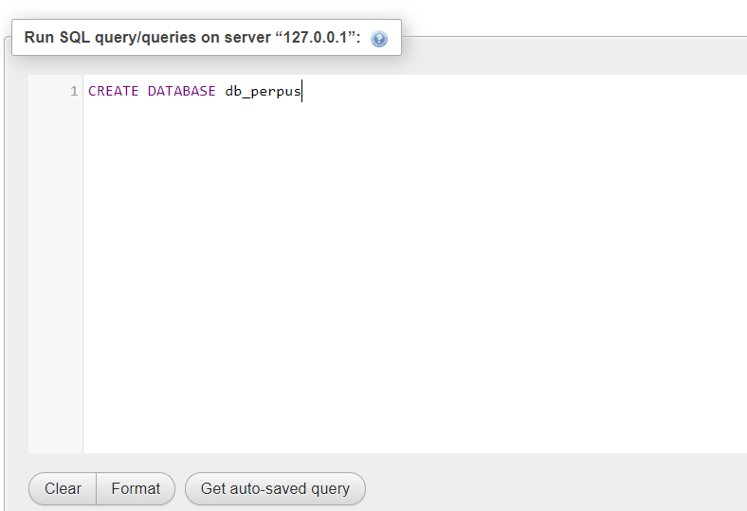

Membuat tabel penerbit

Berisi kode penerbit yang bertipe integer dan merupakan primary key, dan nama penerbit yang bertipe varchar.

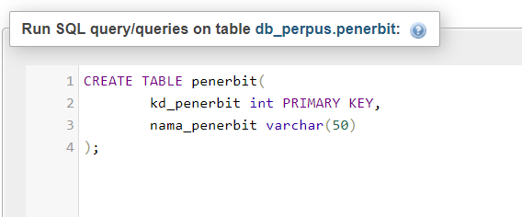

Menghasilkan :

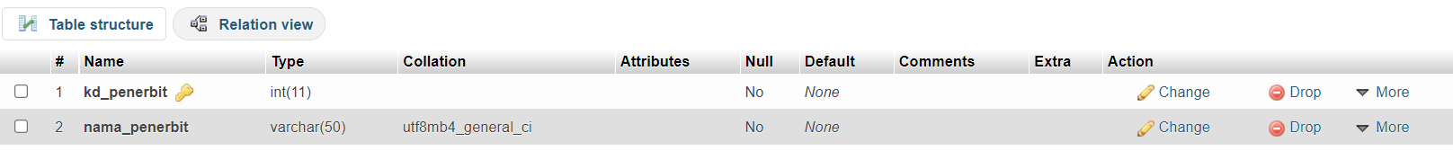

Membuat tabel buku

Kode buku merupakan primary key. Kode penerbit dan kode kategori merupakan foreign key.

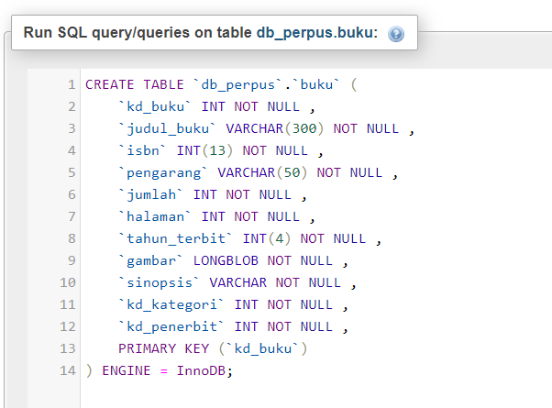

Menghasilkan :

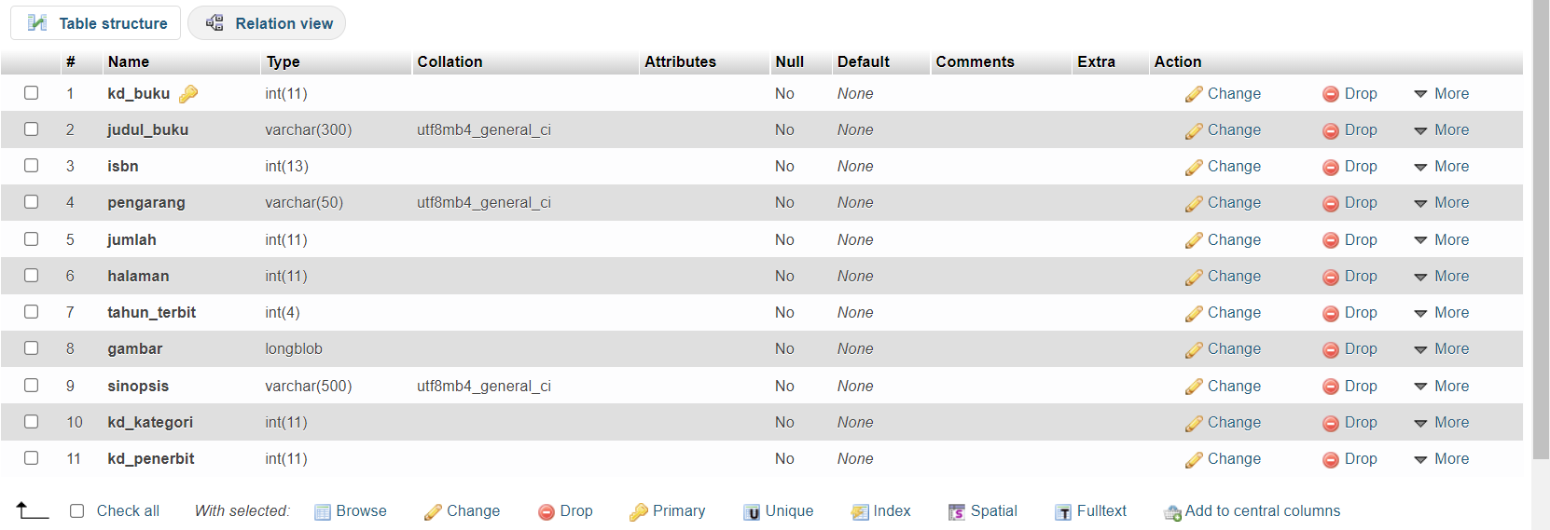

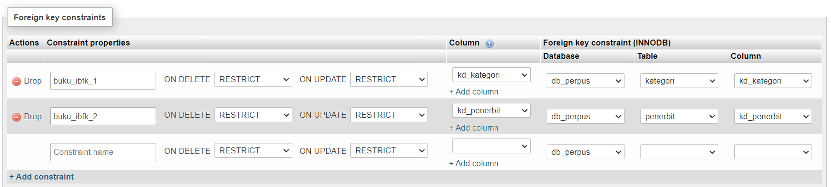

Membuat tabel kategori

Kode kategori merupakan primary key.

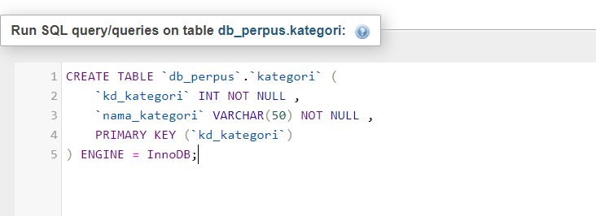

Menghasilkan :

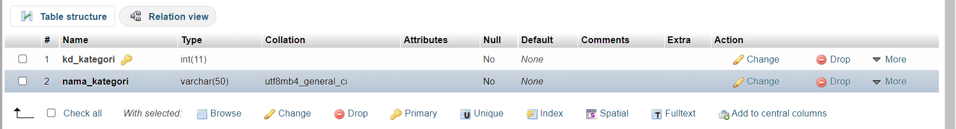

Membuat tabel data_siswa

Kode siswa merupakan primary key.

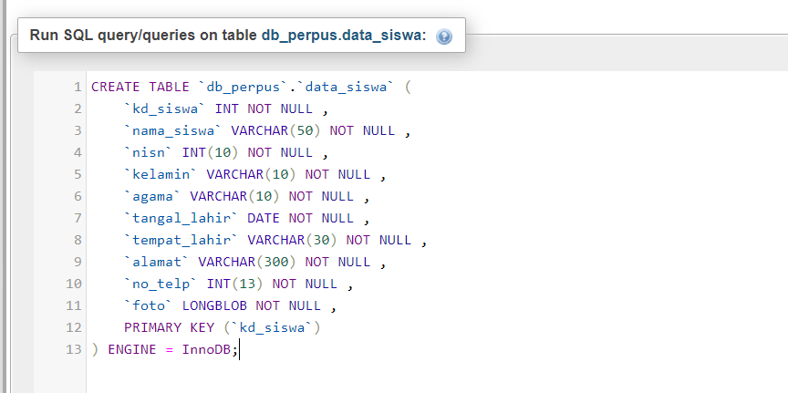

Menghasilkan :

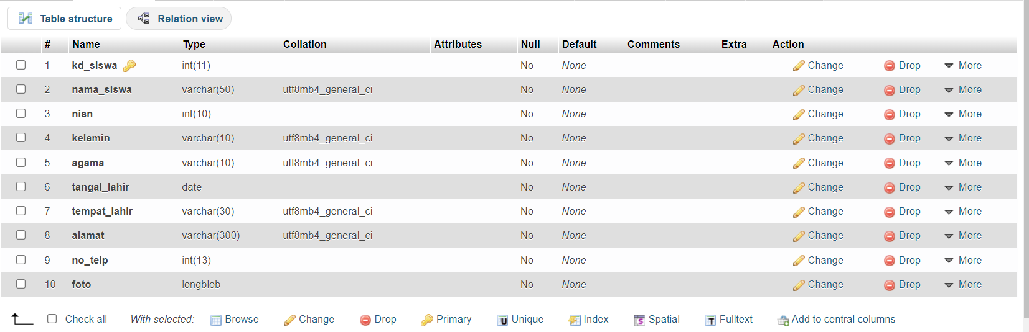

Membuat tabel data_pengadaan

Nomor pengaadaan merupakan primary key, dan kode buku merupakan foreign key.

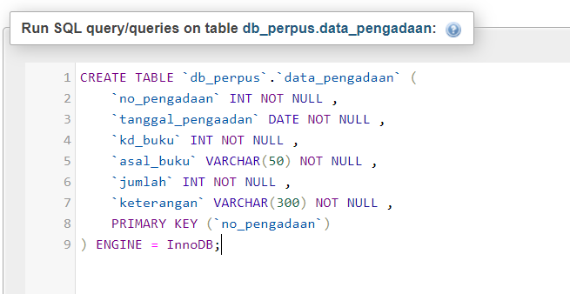

Menghasilkan :

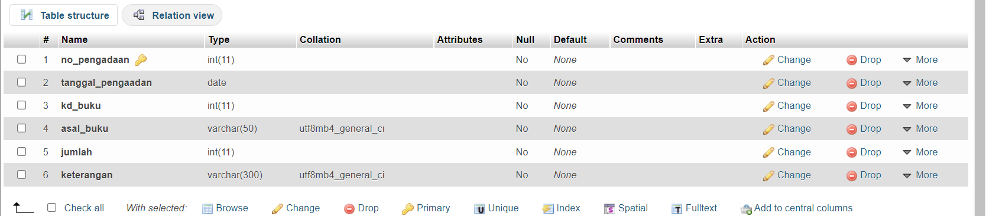

Membuat tabel peminjaman

Nomor pinjam merupakan primary key. Kode siswa dan kode user merupakan foreign key.

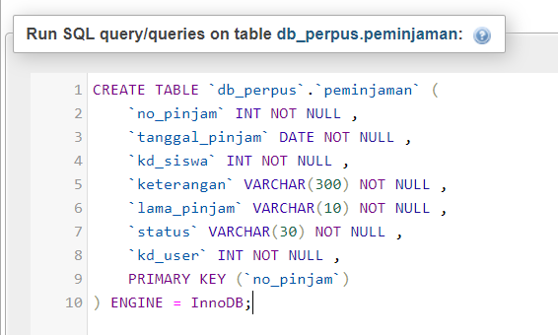

Menghasilkan :

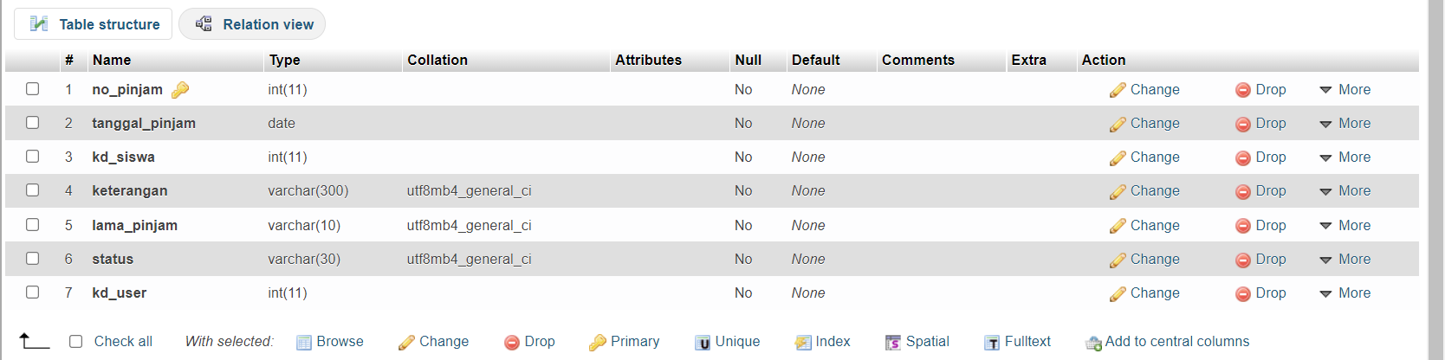

Membuat tabel tmp_pinjam

Id merupakan primary key. Kode user dan kode buku merupakan foreign key.

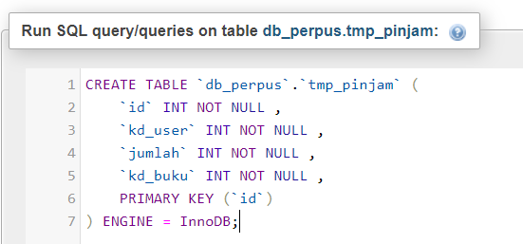

Menghasilkan :

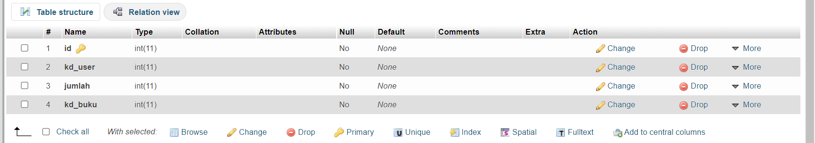

Membuat tabel pengembalian

Nomor kembali merupakan primary key dan kode user merupakan foreign key.

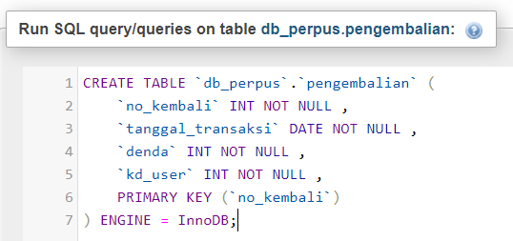

Menghasilkan :

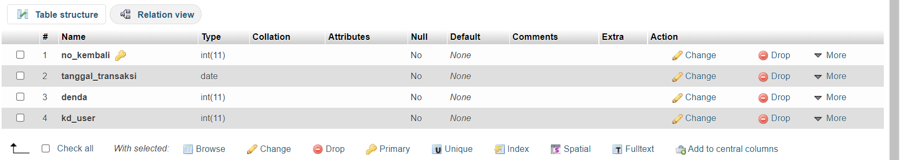

Membuat tabel data_user

Kode user merupakan primary key.

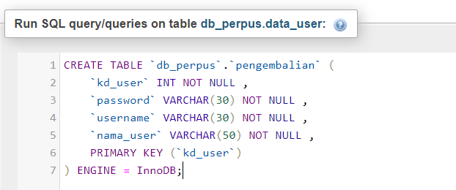

Menghasilkan :

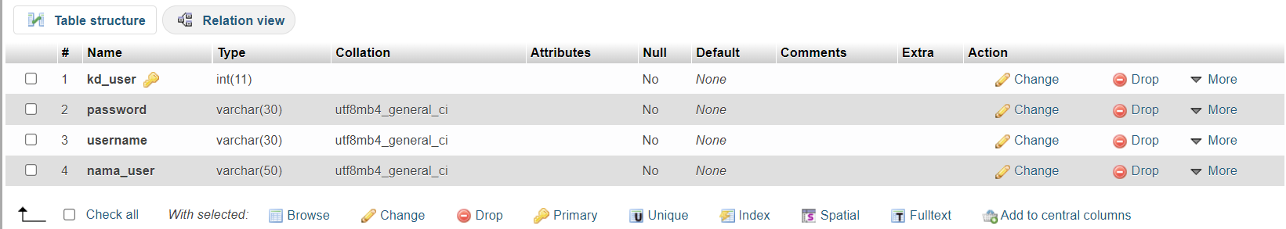

**Pengerjaan Desain UI**

Halaman Login

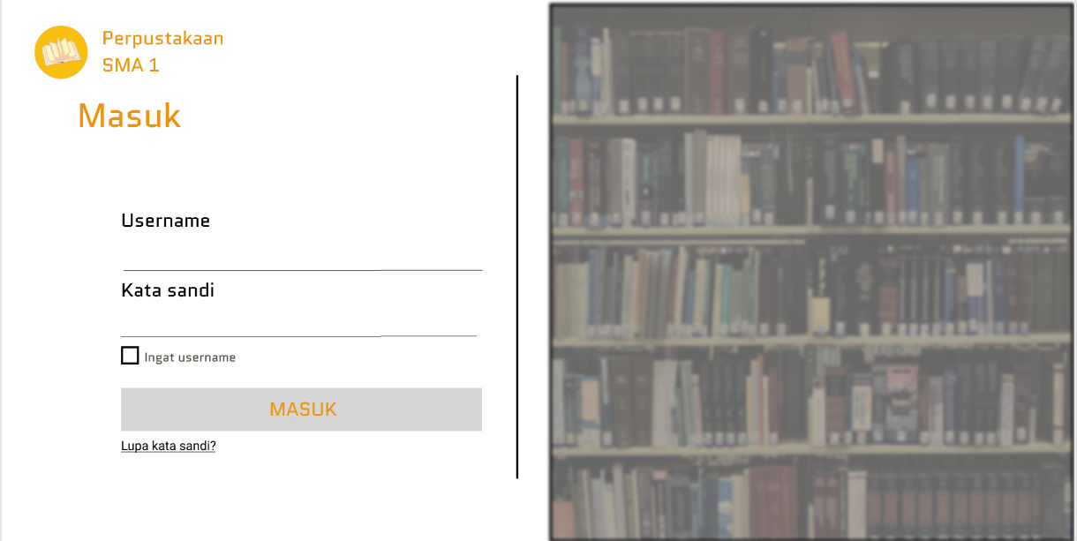

Beranda

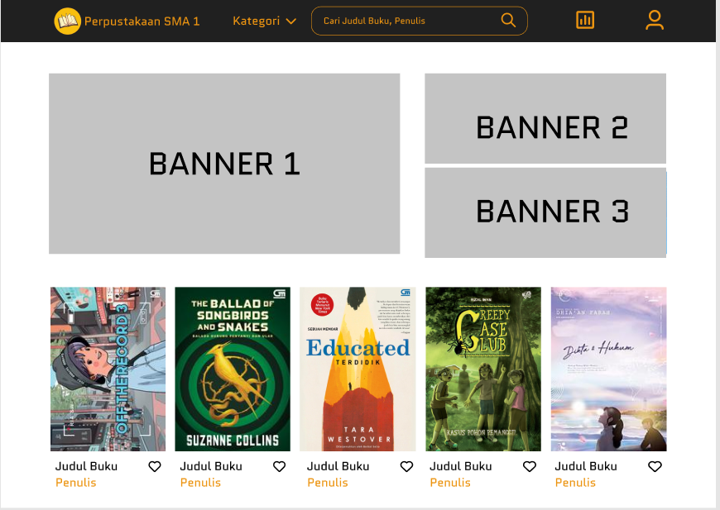

Halaman List Buku

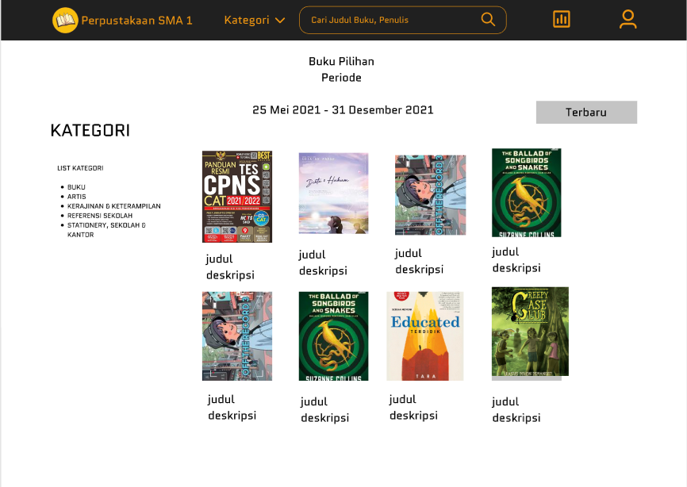

Halaman Detail Buku

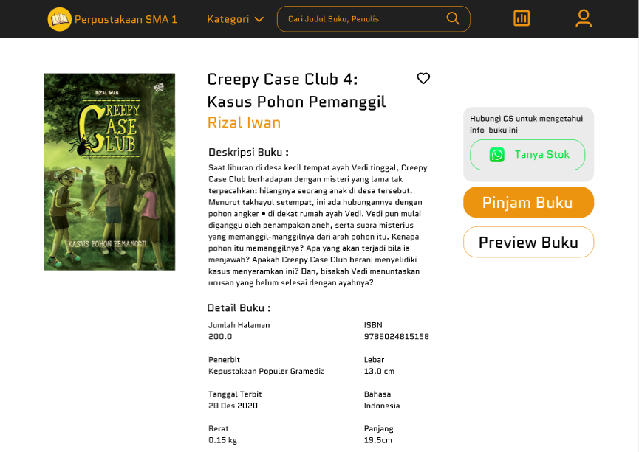

Halaman Profil

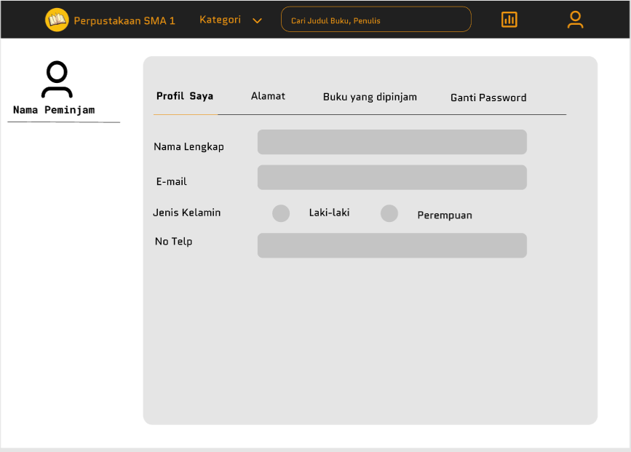

Halaman Peminjaman/Transaksi

